LE ROI LION 2 : L’HONNEUR DE LA TRIBU

de Darrell ROONEY
édité en DVD sous le label Disney
______________________________________________________________
Sur le rocher qui domine la Terre des Lions, le vieux sage Rafiki montre un nouveau-né : la fille de Simba et de Nala, Kiara qui, un jour, deviendra reine. Les mois passent. Kiara grandit et, comme son père jadis, elle veut explorer le monde et partir à l'aventure. Malgré la surveillance de Timon et Pumbaa, elle parvient à s'échapper vers les terres interdites. Là, elle rencontre Kovu, un jeune lionceau qui appartient à l’ex tribu de Scar, celle des Bannis. Une solide amitié naît entre eux. Mais Simba ne veut pas en entendre parler…

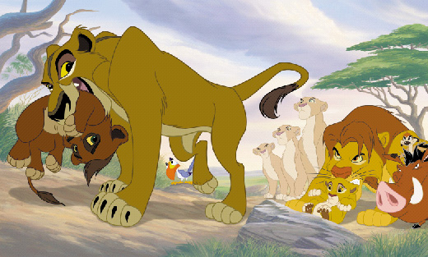

AVEC LES VOIX DE FICHE TECHNIQUE
Timon… Jean-Philippe Puymartin réalisateur… Darrell Rooney

Pumbaa… Michel Elias scénaristes… Flip Kobler

Kiara jeune… Sybil Tureau Cindy Marcus
Simba… Emmanuel Curtil directeur de l’animation… Steven Trenbirth
Kiara adulte (textes)… Aurélia Bruneau musique… Nick Glenn-Smith
Kiara adulte (chants)… Brenda Herve titre original… “Lion King 2 : Simba’s Pride”
Rafiki… Med Hondo année : 1998 /// durée : 1h17

BONUS DVD
* Timon et Pumbaa répondent à vos questions avec des infos pratiques autour des orages, des éternuements, des pandas, du vent et des avions + * Le making of du film, ou les petits secrets de la production + * Court métrage : « Un par un » + * Clip vidéo : « Love will Find a Way » interprétée par Heather Headley + * Tout savoir sur la savane en moins de 3 minutes !
Format : 1,66 - 16:9
Langues : anglais et français en Dolby Digital 5.1
Sous-titres en anglais et français

